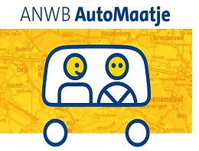

Bent u zelf minder mobiel en voor uw vervoer afhankelijk van anderen?
En moet u daardoor te veel thuisblijven?
Met ANWB AutoMaatje komt u weer onder de mensen!

Zo werkt ANWB AutoMaatje op hoofdlijnen:
• Heeft u vervoer nodig? Neem dan twee dagen van tevoren contact op met uw lokale ANWB AutoMaatje coördinator.
• Hierna zoekt de coördinator een vrijwilliger uit de poule van chauffeurs die u, op het door u gewenste moment, wil rijden.
• De coördinator belt u terug als er een vrijwilliger beschikbaar is en geeft de globale hoogte van de verschuldigde onkostenvergoeding aan. Deze vergoeding bedraagt € 0,30 per kilometer - gerekend vanaf het huis van de vrijwilliger - vermeerderd met de eventuele parkeerkosten.
• Op het afgesproken tijdstip meldt de vrijwilliger zich bij u en gaat u samen op stap. Bij korte ritten zal hij vaak bij u blijven. Zit er veel tijd tussen de heen- en terugrit? Dan maakt hij een afspraak wanneer hij weer klaarstaat voor de terugreis.
• U betaalt de onkostenvergoeding na de rit rechtstreeks aan de vrijwilliger
Wilt u zich aanmelden bij Automaatje als deelnemer of als vrijwilliger? Neem contact op met de Stuw!

